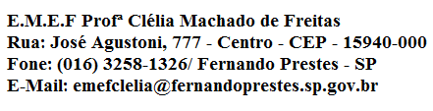

E.M.E.F.“PROFESSORA CLELIA MACHADO DE FREITAS”
PERIODO DE: 15/02 à 19/02/2021.
DISCIPLINA: LINGUA PORTUGUESA/MATEMÁTICA
PROFESSORA: EDNA M. CARONI MEDLIJ.
ALUNO (A): _____________________________
ANO: 3º ANO A.
DATA: 15/02/2021.
ATENÇÃO
ACESSAR O VÍDEO NO YOUTUBE PARA ASSISTIR AS AULAS DA
SEMANA DE 08 A 12 DE FEVEREIRO DA PROFESSORA EDNA!
https://www.youtube.com/watch?v=xi9P6Lm5_Lg

Segunda-feira
Português
Depois de ler, realize a interpretação de texto:

E.M.E.F.“PROFESSORA CLELIA MACHADO DE FREITAS”
PERIODO DE: 15/02 à 19/02/2021.
DISCIPLINA: LINGUA PORTUGUESA/MATEMÁTICA
PROFESSORA: EDNA M. CARONI MEDLIJ.
ALUNO (A): _____________________________
ANO: 3º ANO A.
DATA: 16/02/2021.
Terça-feira
Matemática
Realize as atividades no caderno:
Português
Leia o texto e realize as atividades:
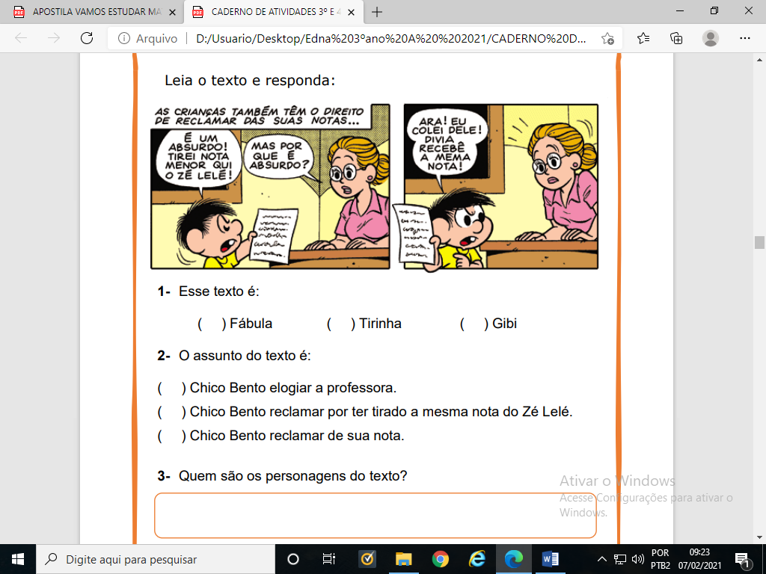

E.M.E.F.“PROFESSORA CLELIA MACHADO DE FREITAS”
PERIODO DE: 15/02 à 19/02/2021.
DISCIPLINA: LINGUA PORTUGUESA/MATEMÁTICA
PROFESSORA: EDNA M. CARONI MEDLIJ.
ALUNO (A): _____________________________
ANO: 3º ANO A.
DATA: 17/02/2021.
Quarta-feira
Matemática e Português
Realize as atividades no caderno:

